延安市实验中学2016—2017学年度第二学期第一次月考试题（卷）
高一物理

考试时间：50分钟 满分：100分
一、选择题（1—7为单项选择题，8—10题为多项选择题，每题4分，共40分）
1、关于曲线运动的速度，下列说法正确的是：（ ）
A、速度的大小与方向都在时刻变化
B、速度的大小不断发生变化，速度的方向不一定发生变化
C、速度的方向不断发生变化，速度的大小不一定发生变化
D、速度的变化率一定在不断变化。
2、下列叙述正确的是：（ ）
A、物体在恒力作用下不可能作曲线运动。
B、物体在变力作用下不可能作直线运动。
C、物体在变力或恒力作用下都有可能作曲线运动。
D、物体在恒力作用下也可能作匀速圆周运动。
3、关于不共线的一个匀速直线运动和一个匀变速直线运动的合运动，正确的说法是：（ ）
A、一定是直线运动 B、一定是曲线运动
C、可能是直线也可能是曲线运动 D、以上说法都不正确
4、质点做匀速圆周运动时( )
A、因为a=υ²/r，所以向心加速度与半径成反比
B、因为a=ω²r，所以向心加速度与半径成正比
C、因为ω=υ/r，所以角速度与半径成反比
D、因为ω=2πn(n为转速)，所以角速度与转速成正比
5、如图所示，在水平地面上作匀速直线运动的汽车，通过定滑轮用绳子吊起一物体，若汽车和被吊物体在同一时刻的速度分别为v₁和v₂，则下面说法正确的是：（ )
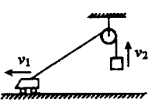
A、物体在做匀速运动，且v₁＝v₂
B、物体在做加速运动，且v₁＜v₂
C、物体在做加速运动，且v₁＞v₂
D、物体在做减速运动，且v₁＞v₂
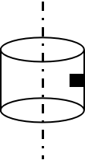
6、如图所示，在圆筒内壁上紧靠着一个物体与圆筒一起运动，当转速越来越快时，物体所受向心力是 （ ）
A、 重力 B、弹力
C、静摩擦力 D、弹力与静摩擦力的合力
7、物体受到两个恒力的作用而做匀速直线运动，如果撤掉其中一个力，物体不可能做( )
A、匀速直线运动 B、匀加速直线运动
C、匀减速直线运动 D、曲线运动
8、如图所示，小球m在竖直放置的光滑圆形管道内做圆周运动，下列说法中正确的有( )
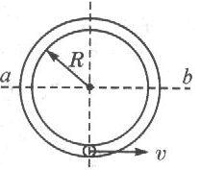
A、小球通过最高点的最小速度为
B、小球通过最高点的最小速度为0
C、小球在水平线ab以下管道中运动时，外侧管壁对小球一定有作用力
D、小球在水平线曲ab以上管道中运动时，内侧管壁对小球一定有作用力
9、如图所示为一皮带传动装置，右轮的半径为r, a是它边缘上的一点．左侧是一轮轴，大轮的半径是4r，小轮的半径为2r, b点在小轮上，到小轮中心距离为r, c点和d点分别位于小轮和大轮的边缘上，若在传动过程中，皮带不打滑，则： （ )
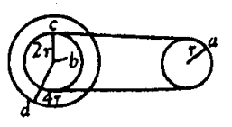
A、a点与b点的线速度大小相等
B、a点与b点的角速度相等
C、a点与c点的线速度大小相等
D、a点与d点的向心加速度大小相等
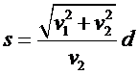
10、一条河宽度为d，河水流速为v₁，小船在静水中的速度为v₂，要使小船在渡河过程中所行驶的路程s最短，则（ ）
A、当v₁<v₂时，s=d B、当v₁<v₂时，
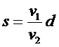
D、当v₁>v₂时，
C、当v₁>v₂时，

二、填空题（每空4分，共20分）
11．做匀速圆周运动的物体，10s内沿半径为20m的圆周运动了100m，则其线速度为_____角速度为______周期为____。
12、一个做匀速圆周运动的物体，如果轨道半径不变，转速变为原来的3倍，所需的向心力就比原来的向心力大40 N，物体原来的向心力大小为_____。
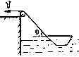
13、如图所示，在河岸上用细绳拉船，使小船靠岸，拉绳的速度为v，当拉船头的细绳与水平面的夹角为θ时，船的速度大小为_________。

三、计算题、证明题。
14、(15分) 用30m/s的初速度水平抛出一个物体，经过一段时间后，物体速度方向与水平成30°角，(g取10m/s²)
求：此时物体相对于抛出点的水平位移和竖直位移。

15、（15分）长为L的轻杆一端安在光滑固定转动轴O上，另一端固定有一只质量为m的小球（视为质点）。给小球一个初速度，使它在竖直面内绕O做圆周运动。已知当小球到达最高点时，小球对杆的压力大小为小球重力的1/4。求:小球通过最高点时的速率v。
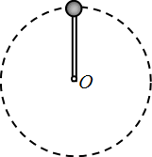

16、（10分）在倾角为α的斜面上的P点，以水平速度v₀向斜面下方抛出一个物体，落在斜面上的Q点，证明落在Q点物体速度

